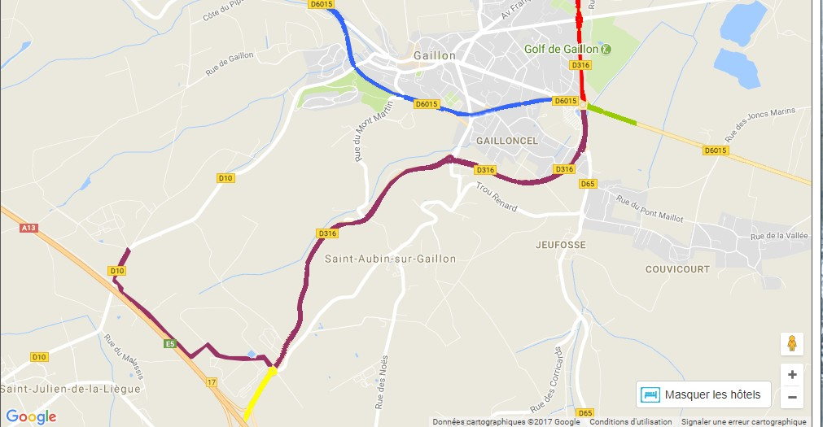

***Accès au site des DOUAIRES***

Vers A13

Zone d’activités le Champ des Chouettes

Centre commercial

Pompiers

Gendarmerie

Venant de l’A13

Venant d’Heudebouville

Venant de Vernon

Venant de Les Andelys

Les Douaires